Pielikums Ādažu novada pašvaldības 30.01.2025. sēdes lēmumam Nr. 15

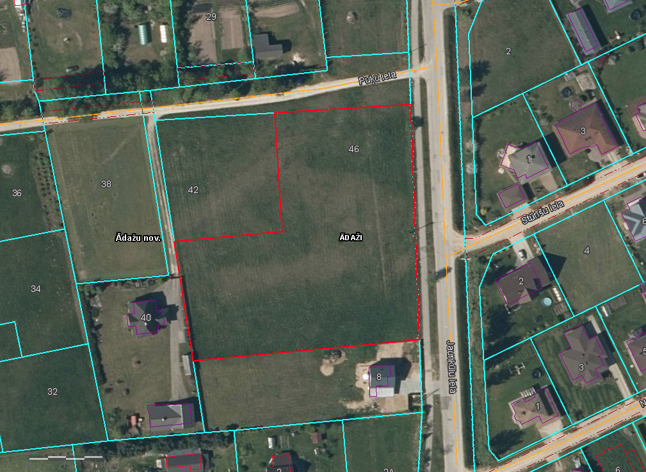

Attēls 1 - Zemesgabala novietojums kadastrā